厦门旅游年卡微信公众号（微信号：lynk0592）二维码：
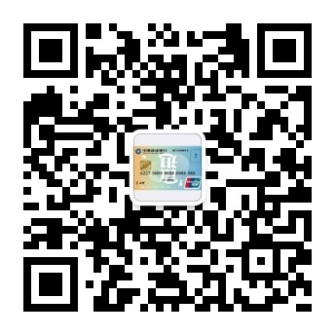

开票信息录入流程：
1、关注“厦门旅游年卡”微信公众号
2、点击“年卡服务——电子发票申请”，进入开票信息填写界面
3、填写申请人手机号码、邮箱及开票金额等信息，并提交
4、核对无误后，电子发票将在10个工作日内发送至申请人邮箱。

